MTÜ BTR Racing
Peep Kristal Teie 18.06.2024
peep@vpe.ee Meie 11.07.2024 nr 16-1.7/2272-1

Sportralli “Paide Rally 2024“
20. ja 24. august 2024
korraldamise kooskõlastamine

MTÜ BTR Racing esitas Türi Vallavalitsusele avaliku ürituse korraldamise teatise (registreeritud Türi Vallavalitsuse dokumendiregistris 18. juuni 2024 nr 16-1.7/2272), et soovib 20. ja 24. augustil 2024 korraldada Türi valla teedel avaliku üritusena sportralli „Paide Rally 2024“.

Türi Vallavalitsus kooskõlastab sportralli “Paide Rally 2024“ toimumise 20. ja 24. augustil 2024.

- 20. august 2024 võistluseelne testkatse asukohaga Raukla tee on suletud alates kl.10.00 kuni 16.00 (vt. Lisa 4),
- 24. august 2024 lisakatsed:
- Põikva katse. Algus tee nr 15210 (Aruküla-Põikva) alates 3,1 km. ( ülejäänud trass Lisa 1 ). Tee on suletud kl. 07.40 kuni 18.40.
- Võidula katse. Algus tee nr 19244 ( Rõusa-Käru) alates Võidula mõisast 0,5 km. ( ülejäänud trass Lisa 2 ). Tee on suletud kl. 8.20 kuni 16.15.
- Vahastu katse. Algus tee nr 15129 ( Paide-Roovere-Kuimetsa ) alates Vahastu külast. ( ülejäänud trass Lisa 3 )Tee on suletud 9.30 kuni 17.15

Kõik lisakatsed peavad olema turvatud vastavalt ralli turvaeeskirjadele, vajadusel peab olema tagatud operatiiv-autodele läbi- või juurdepääs. Lisakatsete stardis peab olema vähemalt kaks 8 kg pulberkustutit ja seal peab viibima kiirabi brigaad.
Ürituse korraldajad peavad:
- tagama, et teedel taastatakse liiklus ning tagatakse tee nõutavatele seisunditasemetele vastavus vastavalt majandus- ja taristuministri 14.07.2015 määrusele nr 92 „Tee seisundinõuded“ hiljemalt 2 tundi pärast vastava kiiruskatse viimast läbimist.
- tagama, et Tee konstruktsioonide täielik taastamine teostatakse hiljemalt 7 päeva jooksul pärast võistlust koos tolmutõrjega;

Ürituse korraldajad vastutavad ralliga tekitatud muude kahjude ning turvateenistuse eest:

Korraldajana tuleb teil vastutada kohaliku elanikkonna täpsema teavitamise eest.

Korraldajana tuleb teil tagada üritusega seotud teedel liiklusohutus, hoida ära parkimine selleks mitte ettenähtud aladel.

Korraldajatena peate tagama osalejate ja pealtvaatajate ohutuse.

Lugupidamisega

(allkirjastatud digitaalselt)

Raivo Raamat
majandusosakonna juhataja
509 1415
raivo.raamat@tyri.ee

LISAD:

Lisa 1. Põikva katse asukoha plaan.
Lisa 2. Võidula katse asukoha plaan
Lisa 3. Vahastu katse asukoha plaan.
Lisa 4. Võistluseelse testikatse plaan.

Lisa 1. Põikva katse asukoha plaan.

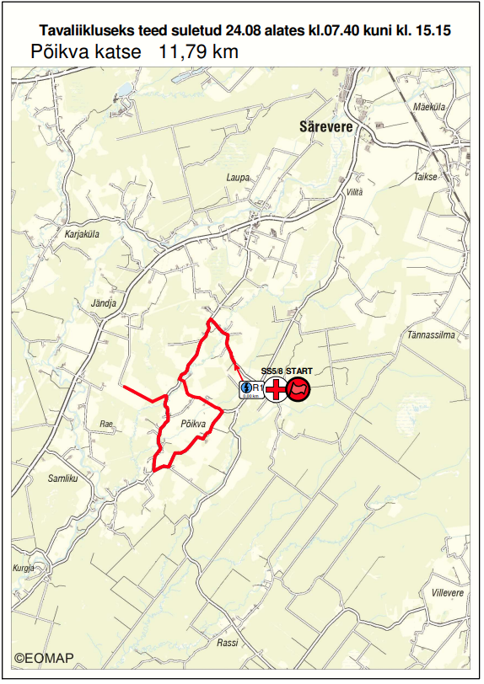

Lisa 2. Võidula katse asukoha plaan.

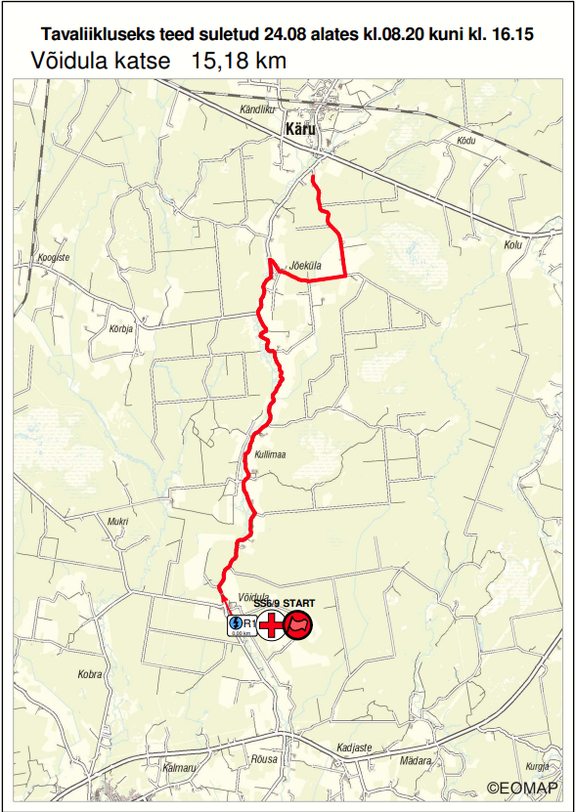

Lisa 3. Vahastu katse asukoha plaan.

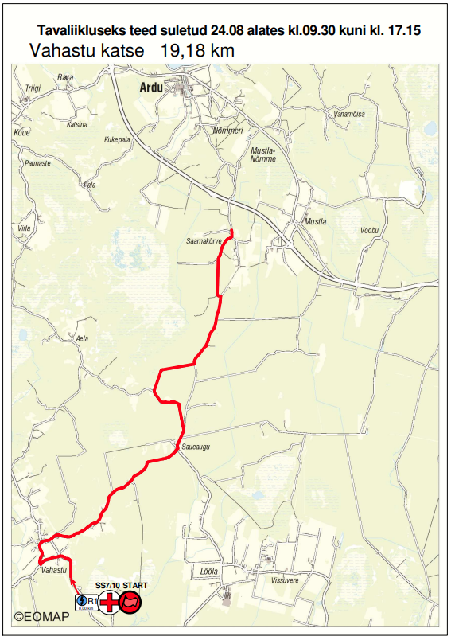

Lisa 4. Raukla võistluseelse testikatse plaan.



